Nama : Ratri Ika Sulfiani

NIM/Kelas : 23051204347/J

Prodi : Teknik Informatika

Matkul : Pemograman Dasar

**FLOWCHART**

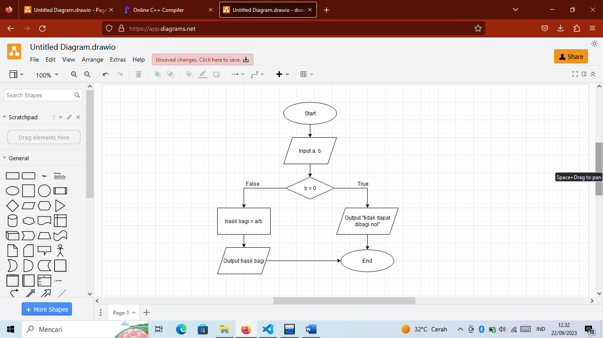

**PSEUDOCODE**

Deklarasi variabel

a, b : integer

Start

Input (a, b)

If (b=0) then

Output “tidak bisa dibagi nol”

Else

Hasil bagi = a/b

Output hasil bagi

End if

End